ЭЛЕКТРОННЫЕ ПЕРИОДИЧЕСКИЕ ИЗДАНИЯ ДОО КАК ИННОВАЦИОННАЯ МОДЕЛЬ ВЗАИМОДЕЙСТВИЯ С СЕМЬЯМИ ВОСПИТАННИКОВ

Санькова Т.А.,

Старший воспитатель муниципального общеобразовательного учреждения

средняя общеобразовательная школа имени Героя России А. Г. Монетова,

Г. о. Подольск

Аннотация. В статье представлен опыт Дошкольного отделения МОУ СОШ имени Героя России А. Г. Монетова Г. о. Подольск по внедрению инновационной модели взаимодействия с семьями воспитанников в формате электронных периодических изданий, реализуемой через цифровые платформы и направленной на просвещение и сотрудничество с родителями, формирование их активной позиции в вопросах разностороннего развития, воспитания и образования дошкольников на основе традиционных семейных духовно-нравственных ценностей и национально-культурных традиций российского народа.

Ключевые слова. Электронные периодические издания, интерактивный журнал, информационно-просветительская газета, цифровые платформы, дошкольная образовательная организация, просвещение родителей, сотрудничество с семьей, традиционные семейные ценности, национально-культурные традиции.

Семья – величайшая ценность жизни, играющая огромную роль в определении всей судьбы человека. Именно поэтому ее благополучие является основой национальной политики России. Ключевые задачи поддержки семейного воспитания, просвещения, формирования ответственного родительства, возложены на систему образования - важнейший социальный институт. Детский сад - первое образовательное учреждение, с которым вступают в контакт родители подрастающего малыша. И от того, каким будет этот тандем, зависит эффективность процесса воспитания ребёнка.

В условиях современного общества, где время становится одним из самых ценных ресурсов, традиционные формы работы с родителями требуют модернизации. Цифровые технологии открывают новые горизонты для эффективного взаимодействия всех участников образовательного процесса.

Новизна представленной инновационной модели заключается в эффективном взаимодействии с семьями воспитанников в формате электронных периодических изданий с использованием цифровых платформ для их размещения и распространения. Такая форма работы с родителями нацелена не только на информирование и просвещение, но и практическое сотрудничество, создание единого образовательного пространства, формирование активной позиции родителей. Преимущества использования современных цифровых технологий заключаются в максимальном охвате родительской аудитории и возможности онлайн-коммуникации с семьей.

Электронная периодика ДОО представляет собой уникальный продукт совместной педагогической и родительской активности, объединяющий в себе интерактивный журнал «Семья в образовательном круге» и информационно-просветительскую газету «Семья в истории страны» и реализованный благодаря участию дошкольного отделения МОУ СОШ имени Героя России А.Г. Монетова Г. о. Подольск в региональном проекте «Предшкола: стандарт детского сада» и Федеральной инновационной площадке «Социальное партнерство детского сада и семьи в вопросах воспитания детей на основе российских ценностей и традиций».

Основными каналами распространения электронных периодических изданий стало мобильное приложение «Успешный старт» проекта «Предшкола: стандарт детского сада», а с его закрытием - сайт образовательной организации. Для удобства родителей в мессенджерах ДОО размещаются прямые ссылки на свежие выпуски изданий.

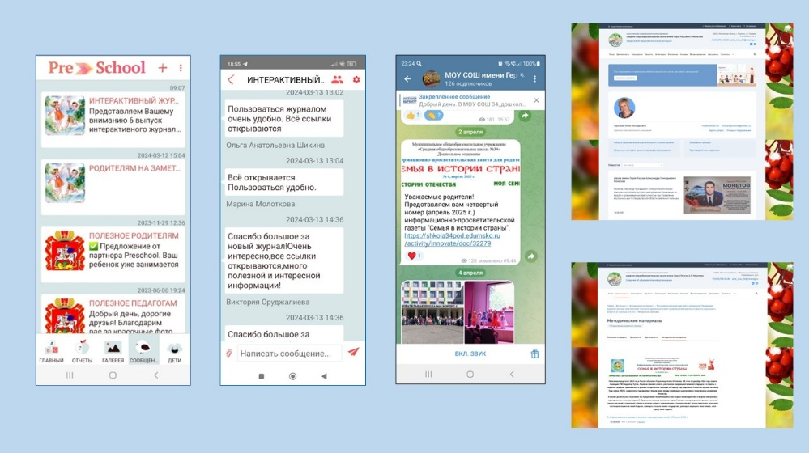

Рисунок 1. Публикация электронных периодических изданий на цифровых платформах

Электронный интерактивный журнал «Семья в образовательном круге» зародился в ноябре 2023 года в преддверии Года семьи в России, что определило его направленность и вектор развития: популяризация государственной политики в сфере защиты семьи, сохранение традиционных семейных ценностей, укрепление института семьи, способствование развитию ответственного и осознанного родительства как базовой основы благополучия семьи.

Каждый выпуск тематический. Тема определяется календарными датами международных, государственных, народных праздников, исторических событий России.

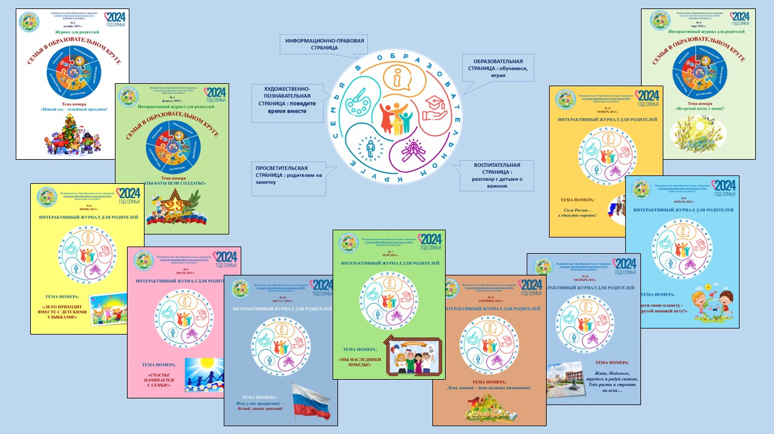

Рисунок 2. Логотип и обложки электронного интерактивного журнала

Логотип журнала отражает его цель и задачи. Это круговой паззл, в центре которого семья, а сектора являются направлениями взаимодействия педагогического коллектива ДОО с семьями и страницами журнала. Форма круга символизирует круглогодичность и непрерывность диалога с семьей. Отсюда и говорящее название: «Семья в образовательном круге».

Сбор материала, его подготовка, редактирование, верстка, публикация журнала - результат совместной работы наших педагогов и активных родителей.

Журнал имеет свою уникальную структуру, которая позволяет наполнить его конкретным содержанием.

Информирование родителей о мерах господдержки семьям осуществляется на Информационно-правовой странице. Просветительская страница содержит консультации воспитателей, практические советы специалистов по актуальным вопросам развития, обучения и воспитания детей. Воспитательная страница наполняется познавательным материалом по теме месяца для семейных бесед.

Образовательная страница имеет несколько разделов. В помощь родителям размещены рекомендованные Федеральной образовательной программой дошкольного образования тексты произведений для совместного чтения, репродукции картин, ссылки на музыкальные произведения с интересными фактами из истории их создания и краткой биографией авторов, ссылки на анимационные произведения для детей. Родители проявляют инициативу в подготовке творческих мастер-классов, делятся идеями развивающих игр с детьми, дают советы по созданию домашнего уюта.

Еще громче звучит голос семьи на странице «Семья – опора России». Родители поддержали идею создания серии рассказов о своих семьях, их традициях, увлечениях, принципах воспитания детей. В номера журнала вошли очерки о подвигах героев семей в годы Великой Отечественной войны, семейные фотографии с увлекательными историями путешествий по нашей необъятной Родине, рассказы о школьных впечатлениях наших выпускников, семейные познавательные прогулки по родному городу Подольску и его достопримечательностям, рассказы родителей о своих профессиях, традициях празднования государственных, народных, семейных дат и событий.

Онлайн-раздел «Вопрос-ответ» обеспечивает активную обратную связь с родителями. А рубрика «Афиша» ежемесячно знакомит с анонсом открытых мероприятий, конкурсов, акций.

Результаты онлайн-опроса родителей продемонстрировали высокий уровень удовлетворенности качеством журнала. Читателям понравилась и сама идея выпуска электронного интерактивного журнала, и тематическое наполнение, и удобство навигации.

2025 год стал новым этапом в развитии электронной периодики ДОО, расширении ее возможностей. С целью выполнения задач Года Защитника Отечества - сохранение исторической памяти, укрепление патриотизма, национального самосознания и преемственности поколений - журнал дополнился электронной информационно-просветительской газетой «Семья в истории страны».

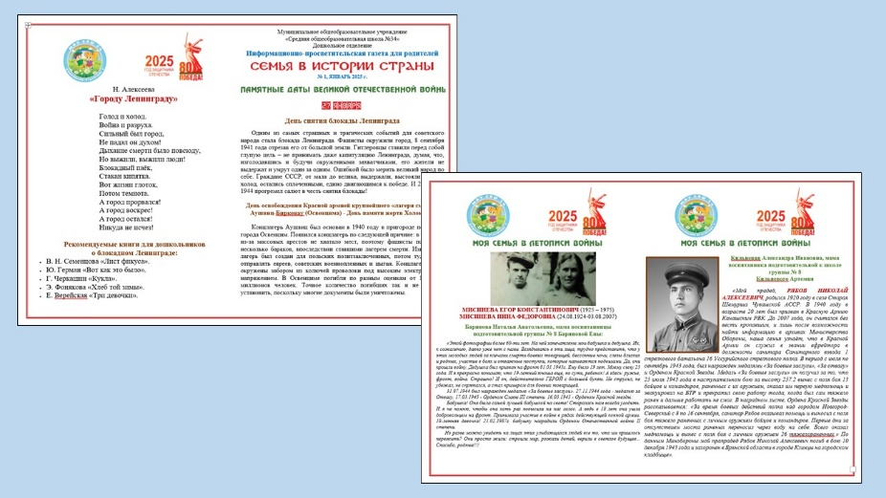

Рисунок 3. Страницы информационно-просветительской газеты

Название и структура газеты подчинены ее направленности – теме 80-летия Великой Победы.

В рубрике «Памятные даты военной истории Отечества» освещены героические страницы истории нашей Родины и факты биографии великих полководцев России.

Рубрика «Моя семья в летописи Великой Отечественной войны» вызвала большой отклик у родителей и педагогов дошкольного учреждения и наполнилась архивными фотографиями и рассказами о героях семей, наполненными чувством гордости за своих родственников.

Газета содержит тексты стихотворений и перечень прозаических произведений о трагических событиях Великой Отечественной войны, рекомендованных Федеральной образовательной программой для чтения детям.

Таким образом, наряду с традиционными формами взаимодействия с семьями, инновационная модель работы с родителями воспитанников в формате электронных периодических изданий способствует повышению авторитета образовательной организации, развитию воспитательного потенциала и педагогической культуры родителей, эффективному информированию и просвещению родительской аудитории, выстраиванию продуктивной коммуникации и партнёрского взаимодействия, формированию единого образовательного пространства с целью разностороннего развития дошкольников на основе духовно-нравственных ценностей и традиций российского народа. Главными достоинствами такой формы работы с семьей являются перспективность развития, гибкость, доступность, возможность общения в любое время в удобном месте, что наиболее ценно для родительской аудитории.

Список литературы
- Дмитриев Ю. А., Калинина Т. В., Кротова Т. В. Информационные и коммуникационные технологии в профессиональной деятельности педагога дошкольного образования: учебное пособие. – Москва: МПГУ, 2016. – 186 с.
- Евдокимова Е. С. Педагогическая поддержка семьи в воспитании дошкольников: учеб.-метод. пособие. - М.: ТЦ Сфера, 2019. – 112 с.
- Козлова А. В., Дешеулина Р. П. Работа с семьей в ДОО: современные подходы. - М.: ТЦ Сфера, 2020. – 128 с.
- Конончук О. Ю. Навстречу друг другу. Психолого-педагогическая программа по работе с родителями. - М.: ТЦ Сфера, 2019. – 112 с.
- Майер А. А., Давыдова А. И., Воронина Н. В. Эффективное взаимодействие семьи и педагогов в деле воспитания детей. – М.: ТЦ Сфера, 2023. – 112 с.

